Dictée [ɲ] (gn) fiche 1

 | 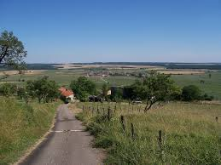 |  | 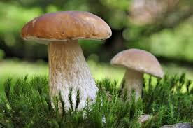
Syllabes : mon – pa – châ – gnons – ta – gne – tai – cham – gne – cam – gnes - pi

Une | La | Des | Des

